Анонс акции «Не прожигай свою жизнь!»
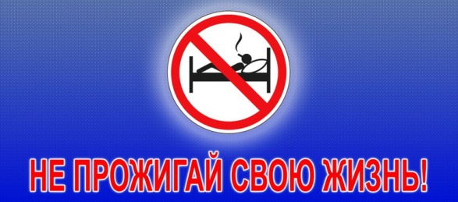
Привычка — действие, которое человек производит автоматически. Проще говоря, даже не задумываясь. Курение входит в список наиболее распространенных привычек и является одной из самых опасных. Курящий человек не всегда задумывается о последствиях, цена которых может оказаться неизмеримо больше, чем стоимость одной сигареты.
По статистике, 7 из 10 пожаров в жилом фонде происходят по вине неосторожных курильщиков. Не стоит думать, что лично вас эта проблема не коснётся, ведь огню безразлично, кому наносить вред, но предупредить печальный исход в ваших силах.
Для привлечения внимания к проблеме пожаров по причине неосторожного обращения с огнём при курении с 8 по 18 ноября по всей стране пройдёт акция «Не прожигай свою жизнь!».
Мероприятия акции пройдут в 2 этапа. Первый продлится с 8 по 11 ноября и затронет пункты приёма вторсырья, а также промышленные предприятия, общежития и другие места большого скопления людей.
Второй этап будет проходить с 14 по 18 ноября на территории сельских советов и на открытых площадках.
Для качественного и всестороннего освещения акции работники пропаганды будут использовать интернет-пространство и СМИ. И уже традиционно будет задействована почтовая рассылка безопасной корреспонденции, а также звонки от работников МЧС.
Это далеко не всё, что ждёт участников акции «Не прожигай свою жизнь!». Поэтому присоединяйтесь к мероприятиям МЧС, чтобы победить в борьбе с пагубной привычкой и сделать свою жизнь безопаснее!
Как курить безопасно? Если не можете отказаться от табака, не бросайте сигареты на пол и не курите в постели. Окурки нужно складывать в жестяную банку, наполненную водой. Забудьте о привычке кидать «бычки» с лоджии или балкона. Закрывайте на балконе или лоджии окна, а также не храните там легковоспламеняющиеся жидкости. Иногда прибираться и не устраивать на балконе склад – хорошее решение не только для любителей минимализма. Установите пожарный извещатель, который поможет вовремя оповестить вас о пожаре.
Но помните! Лучшее средство обезопасить себя от последствий табака – совсем бросить курить. Не забывайте, что «летающие» и «пьяные» окурки могут стать причиной искалеченных жизней, поломанных судеб и сожженного дома.

